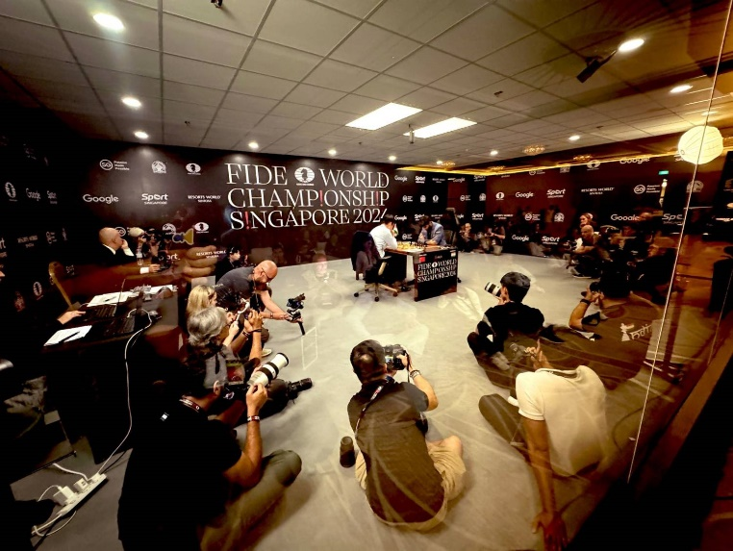

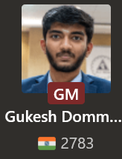

**Blancs** : Ding Liren (Chine), numéro 23 mondial et Elo : 2728 points)

**Noirs**: Gukesh Dommaraju (Inde), numéro 5 mondial et Elo : 2783 points)

{Ding Liren après la treizième partie au sujet de la quatorzième : « Je ne pense pas que vous verrez une nulle rapide ».} **1. Nf3 d5 2. g3 c5 3. Bg2 Nc6 4. d4** {Nous avons ici une sorte de défense Grünfeld couleur inversée.} **e6 5. O-O cxd4 6. Nxd4 Nge7** $5 {Joué en seulement 7 secondes. Aucun doute, Gukesh est préparé sur tout !} ({Le coup le plus fréquent est} 6... Bc5 7. Nxc6 bxc6 8. c4 Nf6 9. Qc2 Qe7 10. Nc3 O-O {½-½ (76) Carlsen,M (2864)-Praggnanandhaa,R (2661) Crypto Cup rapid 2022}) **7. c4** {Peter Leko : « C'est une surprise de la part de Gukesh, mais c'est aussi très risqué. Je ne crois pas que les Noirs puissent jouer comme ça s'ils ne sont pas super préparés. Une seule imprécision et vous pouvez vous retrouver dans de gros ennuis. »} **Nxd4 8. Qxd4 Nc6** {Nous arrivons déjà pratiquement au bout de la base de données.} **9. Qd1 d4 10. e3** {Avec une première réflexion de Gukesh.} **Bc5** {Après 7 minutes. 1 h 38 - 1 h 50.} (10... e5 11. exd4 exd4 12. Re1+ Be7 13. Bg5 {½-½ (66) Sarakauskas,G (2388)-Willow,J (2395) BCF England 2022}) **11. exd4** {Après 18 minutes et 30 secondes.} **Bxd4** $1 (11... Nxd4 $6 12. b4 $1 Be7 13. Bb2) (11... Qxd4 $6 12. Qe2) **12. Nc3** {Les Blancs ne craignent pas les pions doublés sur la colonne « ç ».} **O-O** (12... Bxc3 13. bxc3 O-O {[%csl Gc1,Yc8,Gg2]}) **13. Nb5** {Joué en 7 secondes.} **Bb6** $5 {Après 13 minutes et 28 secondes.} ({Selon les machines,} 13... e5 $1 {était la meilleure réponse.}) **14. b3** $5 {[%csl Ga2,Ya7,Gb3,Yb7,Gc4,Yc8,Gg2] Après 11 minutes. Un coup qui permet aux Blancs de conserver un léger avantage ; majorité sur l'aile-Dame et un bien meilleur Fou de cases blanches.} (14. Qe2 {avait la préférence de Sesse.net.}) ({Selon Yannick Gozzoli, était intéressant :} 14. Qxd8 $5 Rxd8 15. Be3 Bxe3 16. fxe3 a6 $6 17. Rfd1 $1 {avec un clair avantage blanc.}) **14... a6 15. Nc3** ({Douteux serait} 15. Nd6 $6 Bd4 16. Bxc6 Qxd6 17. Bf3 Rd8 18. Rb1) ({Possible était} 15. Qxd8 $5 Rxd8 16. Nc3 Bd4 17. Bb2 e5) **15... Bd4 16. Bb2 e5 17. Qd2 Be6 $5 18. Nd5** $1 {Les Blancs ont stabilisé leur léger avantage et vont avoir un très beau milieu de jeu. Peter Leko : « Ding est désormais le grand favori pour remporter le match, même si dans la dernière partie les nerfs comptent beaucoup, Gukesh a des chances de tenir, mais ça va être un cauchemar. »} **b5 19. cxb5** $5 {Après 10 minutes, Ding Liren abandonne le contrôle de la case d5 et semble vouloir simplifier.} ({Meilleur était} 19. Bxd4 Nxd4 20. f4 bxc4 21. bxc4 Rc8 22. Rac1) **19... axb5 20. Nf4** {Une jolie position.} **exf4 21. Bxc6 Bxb2 22. Qxb2 Rb8** {Les commentateurs sont unanimes ; la partie se dirige vers le partage du point.} **23. Rfd1 Qb6** {Susan Polgar : « Vous réalisez que certains soi-disant « experts » qui ont dit que Gukesh écraserait, humilierait, massacrerait, détruirait Ding dans ce match, sont les mêmes qui affirment maintenant que Ding battra Gukesh au départage parce que Gukesh est mauvais en rapide ? »} **24. Bf3 fxg3 25. hxg3 b4** $1 {[%csl Ya2,Yb3] Fixe, et donc dévalue, la majorité de pions blancs sur l'aile-Dame.} **26. a4** $5 {Force les événements dans une position où désormais seuls les Noirs peuvent espérer obtenir un léger avantage.} **bxa3 27. Rxa3 g6** {0 h 28 - 1 h 04} **28. Qd4** $5 **Qb5** {Gukesh refuse d'échanger les Dames pour maintenir la pression.} **29. b4** $5 {Ding Liren insiste pour échanger les Dames, même au prix d'un pion.} **Qxb4 30. Qxb4 Rxb4 31. Ra8** {La nulle semble inéluctable.} **Rxa8 32. Bxa8** {Avec l'idée 33.Fd5 où l'aphorisme de Xavier Tartakover (1887-1956) entrera en jeu : « Les finales de Tours sont toujours nulles. »} **g5 33. Bd5 Bf5** {Anish Giri : « Je pense qu’il y a 4% de chances que Ding perde cette position ».} **34. Rc1 Kg7 35. Rc7 Bg6 36. Rc4** {Ding Liren ne craint même pas la finale de Fous de même couleur malgré le pion de moins.} **Rb1+ 37. Kg2 Re1 38. Rb4 h5 39. Ra4** {Le plan de défense des Blancs est d'effectuer un barrage sur la quatrième rangée.} **Re5 40. Bf3** ({Il faut toujours rester attentif, même dans les positions en apparence sans danger. Par exemple :} 40. Rd4 $4 Rxd5 $1 41. Rxd5 Be4+ {0-1}) **40... Kh6** {Ding Liren n'a pas menti en affirmant hier : « Ça ne sera pas une nulle rapide ». Nous avons à nouveau ici une position égale, mais pas nulle pour autant.} **41. Kg1 Re6 42. Rc4 g4 43. Bd5 Rd6 44. Bb7 Kg5 45. f3 f5 46. fxg4 hxg4 47. Rb4 Bf7** {La pendule entre en jeu avec 17 minutes pour Ding Liren et 1 h 10 pour Gukesh.} **48. Kf2 Rd2+ 49. Kg1 Kf6 50. Rb6+ Kg5 51. Rb4 Be6 52. Ra4** {Avec 12 minutes et 27 secondes.} **Rb2 53. Ba8** {Avec 9 minutes et 43 secondes contre 1 h 07.} **Kf6 54. Rf4 Ke5 55. Rf2** $4 {Une gaffe horrible ! C'est fini !} (55. Bg2 $1) **55... Rxf2 56. Kxf2 Bd5 57. Bxd5 Kxd5** {La finale de Roi et pions est perdante !} **58. Ke3 Ke5** {Gukesh prend l'opposition et Ding Liren abandonne !} (58... Ke5 59. Kd3 f4 60. gxf4+ Kxf4 61. Ke2 g3 62. Kf1 Kf3 63. Kg1 g2 64. Kh2 Kf2) **0-1**

Voir les vidéos : <https://youtu.be/Y6YYR-CbcG4?t=2>

